乌兰察布分校
2020-2021学年度第一学期学科素养评估四
高二年级生物试题
命题人：简永青审核人：李杰分值：100时间：90分钟
注意事项：
1、答卷前，考生务必将自己的姓名，考号填写在答题卡上。
2、将答案写在答题卡上，写在本试卷上无效。
3、考试结束后将答题卡交回。

第I卷（选择题）
一、单选题（每小题2分，共50分）
1．-氨基丁酸和某种局部麻醉药物在神经兴奋传递过程中的作用机理如下图所示。该种局部麻醉药物单独使用时不能通过细胞膜，如果与辣椒素同时注射会发生如图所示效果。下列分析不正确的是( )
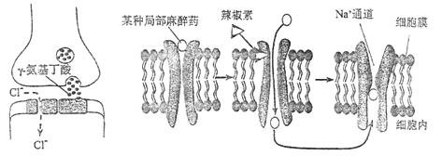
A．-氨基丁酸与突触后膜受体结合，促进Cl⁻内流，抑制突触后膜的兴奋
B．辣椒素能使相关蛋白的空间结构发生改变，增大其对该麻醉药物的透性
C．该麻醉药物作用机理与-氨基丁酸相同，均使神经细胞膜维持静息电位
D．该麻醉药阻碍Na⁺通过协助扩散进入细胞，使神经细胞不产生动作电位
2．2018年诺贝尔生理学或医学奖授予在“发现负性免疫调节治疗癌症的疗法”方面做出突出贡献的美国科学家詹姆斯·艾利森和日本科学家本佑。两位科学家分别研究的是两种蛋白质CTLA-4和PD-1，这两种蛋白质都对免疫系统具有抑制作用。下列说法错误的是（ ）
A.人体内癌变的细胞会成为抗原，被效应T细胞攻击
B.可以通过提高CTLA-4和PD-1的活性提高移植器官的成活率
C.临床上通过增强这两种蛋白质的生理活性，可用于治疗癌症
D.这两种蛋白质的缺失，可能引起免疫细胞过度活化导致自身免疫病
3．下列有关动物激素的表述不正确的是( )
A．动物激素一定是内分泌细胞产生的
B．动物激素的化学成分均是蛋白质
C．动物细胞分泌激素的方式可能是自由扩散
D．某种动物激素的靶细胞可能遍布于身体各处
4．下图是甲状腺分泌活动的—种调节机制示意图。对有关环节正确的解释是( )
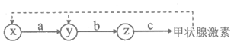
A．a、b分别表示促甲状腺激素和促甲状腺激素释放激素
B．a和b同时作用于z，对c产生促进作用
C．表示反馈调节信息
D．x、y分别表示垂体和下丘脑
5．已知突触前神经元释放的某种递质可使突触后神经元兴奋，当完成一次兴奋传递后，该种递质立即被分解。某种药物可以阻止该种递质的分解，这种药物的即时效应是（ ）
A．突触前神经元持续性兴奋
B．突触后神经元持续性兴奋
C．突触前神经元持续性抑制
D．突触后神经元持续性抑制
6．流行性感冒是冬春季节常见的一种髙发性传染病（病原体为流感病毒），其典型的临床症状是：高热乏力、全身疼痛，有时还伴有咳嗽、流鼻涕等症状。以下说法正确的是( )
A．患者一般都会出现持续39度左右的髙烧，此时身体的产热量大于散热量
B．高热可导致患者体内酶的活性降低，进而影响细胞代谢
C．感染病毒后引发的细胞免疫会裂解靶细胞并清除血液中的病毒
D．入侵的流感病毒被抗体结合失去致病能力，被T细胞吞噬消化
7．关于神经系统和内分泌系统的调节，下列表述错误的是( )
A．二者的最终效应取决于靶目标受体的性质
B．对转录的调节可影响蛋白质类激素的合成量
C．机体内、外环境的变化可通过神经系统影响激素的分泌
D．内分泌系统的激素分泌都具有下丘脑—垂体—靶腺的三级调节模式
8．应用刺激电极在神经元轴突的中间部分引发动作电位后，会出现的现象是( )
①在轴突末端的突触小体能释放神经递质
②在树突末端的神经末梢能释放神经递质
③在刺激部位始发的动作电位，分别向胞体和轴突末梢方向传导
④兴奋在传导过程中，在新位点产生的动作电位通过局部电流同时向两侧传导
A．①② B．③④ C．①③ D．②④
9．下图为人体内环境组成示意图，①②③④表示体液，下列表述正确的是( )
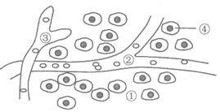
A．内环境由②③④组成
B．②中水含量多会导致水肿
C．①和②间所有成分可以相互交换
D．③来源于①，可成为②中的成分
10．导致图中ab和de段人体体温变化的事件可能是( )
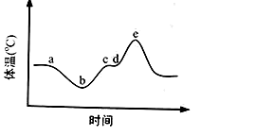
A．非自主颤栗和发热 B．骨骼肌收缩和排尿
C．吹电风扇和剧烈运动 D．寒冷环境和汗液分泌增加
11．下丘脑在人体生命活动过程中有重要的调节作用，下列分析错误的是( )
A．下丘脑有体温调节中枢
B．下丘脑参与血糖平衡的调节
C．下丘脑通过分泌促甲状腺激素调控甲状腺的分泌
D．下丘脑产生的抗利尿激素增加会使细胞外液渗透压降低
12．新型冠状病毒在世界范围内肆虐，给人类健康造成了威胁。下列有关新型冠状病毒的叙述，错误的是（ ）
A．侵入宿主细胞内的该病毒依赖细胞免疫将其彻底消灭
B．戴口罩、勤洗手是预防新型冠状病毒感染的良好措施
C．医用酒精可引起蛋白质变性，因此可用医用酒精杀灭该病毒
D．该病毒含有RNA和蛋白质，通过核酸检测可排查是否感染
13．为防止狂犬病发生，需要给宠物狗注射由灭活狂犬病病毒制成的疫苗。疫苗在其体内可引起的免疫反应是（ ）
A．刺激吞噬细胞产生抗狂犬病病毒抗体 B．可促进浆细胞释放淋巴因子
C．产生与狂犬病病毒特异性结合的抗体 D．刺激效应T细胞分化成为记忆细胞
14．下列关于“J”型曲线的叙述中，不正确的是 ( )
A．“J”型种群增长曲线的数学模型为N_{t}=N₀λ^{t}
B．一个物种引入新的地区后，一定呈“J”型增长
C．“J”型增长曲线要求的理想条件是食物、空间充裕，气候适宜，没有天敌等
D．一个呈“J”型增长的种群没有K值
15．浙江某地乌鸫连续 10 年的种群数量变化情况如图所示，后一年的种群数量是前一年的λ倍。下列分析正确的是（ ）
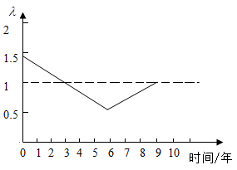
A．第 1 年乌鸫种群的出生率大于死亡率，迁入率大于迁出率
B．第 3 年和第 9 年的乌鸫种群的年龄结构类型不同
C．第 6 年的乌鸫种群数量最少
D．乌鸫种群数量受气候、病原体和领域行为等外源性因素的调节
16．如图表示某种鱼迁入一生态系统后，种群数量增长速率随时间变化的曲线，下列叙述正确的是( )
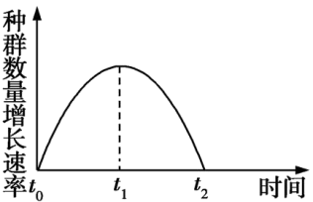
A．在t₀～t₂时间内，种群数量呈“J”型增长
B．若在t₂时种群的数量为N，则在t₁时种群的数量为N/2
C．捕获该鱼的最佳时期为t₂时
D．在t₁～t₂时，该鱼的种群数量呈下降趋势
17．下列属于构建数学模型的是（ ）
A．制作真核细胞的三维结构模型
B．利用废旧物品制作生物膜模型
C．构建达尔文自然选择学说的解释模型
D．建立理想条件下某种细菌的增长模型
18．下列调查活动或实验中，计算所得数值与实际数值相比，可能偏小的是( )
A．标志重捕法调查褐家鼠种群密度时标志物脱落
B．调查某遗传病的发病率时以患者家系为调查对象
C．样方法调查蒲公英种群密度时在分布较稀疏的地区取样
D．用血球计数板计数酵母菌数量时统计方格内和在四边上的菌体
19．下列实验中，细胞不需要一直保持活性的是( )
A．制作并观察植物细胞有丝分裂的临时装片
B．探究培养液中酵母菌种群数量的动态变化
C．伞藻的相互“嫁接”实验
D．观察洋葱表皮细胞的质壁分离及复原
20.某生态系统中存在图所示的食物网，如果将丙的食物比例由甲：乙=1：1 调整为甲：乙=3：1，能量传递效率按10%计算，那么该生态系统能承载丙的数量大约是原来的（ ）
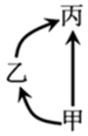
A．1.71 倍 B．1.69 倍 C．1.59 倍 D．1.41 倍
21．图示为某生态系统的能量流动图解（W₁为生产者固定的太阳能），下列叙述中错误的是（ ）
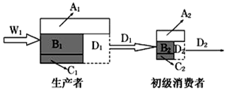
A．生产者固定的总能量可表示为（A₁+B₁+C₁+A₂+B₂+C₂）
B．现存生产者个体数可小于初级消费者个体数
C．由生产者到初级消费者的能量传递效率为D_{１}/W₁
D．图解不仅能体现能量单向流动的特点，还能体现逐级递减的特点
22．如表所示为某河流中5种生物间的食物关系（“√”表示存在食物关系），已知能量传递效率为10%，戊的同化量为1×10¹⁰kJ，乙的同化量为2×10⁸kJ，下列有关说法正确的是( )
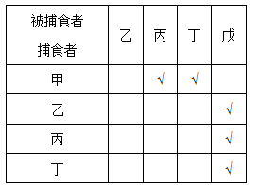
A．这5种生物构成了该河流的生物群落
B．表中的食物关系能构成4条食物链
C．理论上甲的同化量应为8×10⁷ kJ
D．丙的碳元素可能流向丁
23．下列关于实验“土壤中小动物类群丰富度的研究”的说法中，正确的是 ( )
A．对于无法知道名称的小动物，可忽略，不必记录下它们的特征
B．取样器取样法是最常用的丰富度的统计方法
C．为了调查不同时间土壤中小动物丰富度，可分别在白天和晚上取同一地块的土样进行调查
D．许多土壤小动物有较强的活动能力，可采用标志重捕法调查土壤小动物类群丰富度
24．下列相关的研究中，下列方法与目的不相符的是( )
A．用信息素、黑光灯诱捕农作物害虫，提倡生物防治
B．使用样方法调查跳蝻的种群密度
C．使用标志重捕法调查水稻田中昆虫的丰富度
D．使用抽样检测法研究酵母菌种群数量的变化规律
25．下列有关种群和群落的描述，不正确的是( )
A．同一种生物可以构成不同的种群，同一种群可以参与构成不同的群落
B．花、鸟、虫不能构成种群，但可以参与群落的构成
C．草地与森林都具有垂直结构
D．竹林中的竹子高低错落，在垂直结构上有分层现象

非选择题
26．（12分）在某一片小麦田中，长着许多杂草，还有食草昆虫、青蛙、鼠、蛇等动物活动。某研究小组对该农田生态系统进行研究，请根据所学的知识回答：
（1）研究小组要估算该农田中荠菜的种群密度，应采用_____法。在取样时，关键要做到____________。
（2）消灭某种虫害时，利用人工合成的性引诱剂诱杀害虫的雄性个体，破坏害虫种群正常的____________，就会使很多雌性个体不能完成交配，结果直接影响害虫的________，从而使该种害虫的种群密度降低。
（3）研究小组为了监测和预报该生态系统内鼠害的发生情况，对田鼠种群数量的变化规律进行了研究．研究者通常采用___________法估算该地区田鼠的种群数量。若标记的田鼠有部分被鼬捕食，则会导致种群密度估算结果_______ （偏大、偏小）。
（4）调查统计发现田鼠繁殖能力很强，在最初的一个月内，种群数量每天增加1.47%。根据调查统计的数据，构建的田鼠种群增长模型为N_{t}=N₀•λ^{t}，由此可知田鼠在最初的一个月中的数量变化属于______型增长。田鼠大量繁殖导致植被破坏、加速土壤风蚀，控制田鼠种群数量的根本措施是_____________________________（2分）。
（5）如图1时种群在不同环境条件下的增长曲线，图2表示某种草原布氏田鼠种群出生率与死亡率比值（R）的变化曲线（R=出生率/死亡率）。据图回答问题：
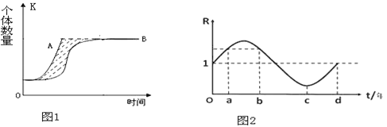
图1中种群数量以A曲线增长时，种群增长率______（填“增大”“不变”或“减少”）。图2中，当R值为a点对应的数值时，布氏田鼠种群的年龄组成类型为_________（2分）。
27．（10分）激动素是—种细胞分裂素类植物生长调节剂，为了探究激动素对侧芽生长的影响，某同学将生长状态—致的豌豆幼苗随机分为A、B、C三组，实验处理方法如表，实验结果如图。
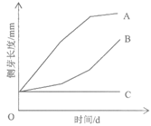
组别 | 顶芽处理 | 侧芽处理
A | 去除 | 2mg/L激动素溶液涂抹
B | 保留 | 2mg/L激动素溶液涂抹
C | 保留 | 蒸馏水涂抹

（1）植物顶芽能抑制侧芽生长，这种现象称为_________。
（2）A组侧芽附近的生长素浓度_________（填“高于”、“低于”、或“等于”）B组相应侧芽附近的生长素浓度，原因是_________。
（3）为了验证激动素对A组侧芽生长有促进作用，还应该增加—个处理组D，D组的处理是_________，预测该处理的实验结果是_________：（填“大于”、“小于”、或“等于”）A组的生长量。
28．（12分）正常人体感染病毒会引起发热，发热过程分为体温上升期和体温下降期。下图为体温上升期机体体温调节过程示意图，其中体温调定点是为调节体温处于恒定状态，下丘脑体温调节中枢预设的—个恒温值，正常生理状态为37℃，请回答下列问题：
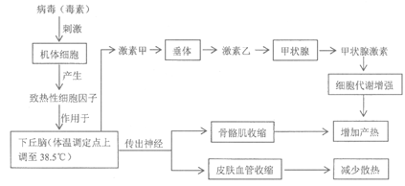
（1）图中激素甲的名称是_________，激素乙通过_________的途径作用于甲状腺。
（2）体温上升期，人体骨骼肌不随意地节律性收缩，即出现“寒颤”，有助于体温_________（2分），综合图解分析，体温上升期人体进行体温调节的方式有_________（2分）。
（3）高温持续期，人体产热量_________（填“大于”、“小于”、或“等于”）散热量。此阶段人体有时会出现脱水现象，垂体释放抗利尿激素增加，肾小管和集合管_________，从而减少尿量。
（4）体温下降期，机体增加散热的途径有_________（2分）。
（5）血压是指血液在血管内流动时作用于单位面积血管壁的侧压力。体温上升期，人体会出现心率加快，血压轻度升高等症状，易引发慢性心血管疾病急性发作。血压升高的可能原因是心脏血液输出量_________，皮肤血管_________。
29．（16分）图1是某生态系统中组成食物链的三个种群（Ⅰ、Ⅱ、Ⅲ）一年内能量流动统计的部分数据（图中数值单位是100万kJ）。图2是能量流经卷叶螟的示意图，其中A～C代表能量，数值表示能量值，单位为J/（hm²•a）。回答有关问题：
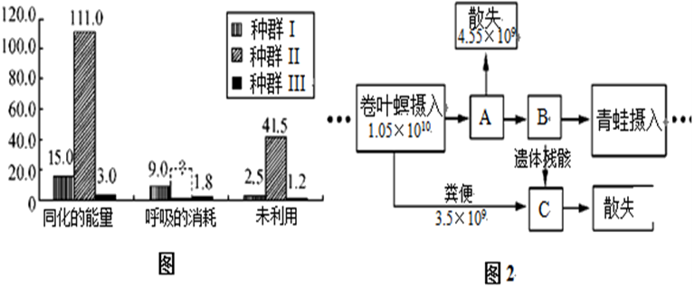
（1）图1中三个种群组成的食物链是_______________________________________________________________。不同营养级之间能量以______________________________形式流动，第一营养级到第二营养级的能量传递率约为______________（保留1位小数）。
（2）图2中A表示的含义是______________________________________________________，B的数值为____________J/（hm²•a），图中C的能量来源是__________________________同化的能量。已知图2卷叶螟以水稻为食，则水稻同化的能量至少为______________ J/（hm²•a）。
（3）生态系统能量流动的特点是____________________________________。

答案
一、选择题(1-25)CCBCB CDCDC CACBD BDCBB ACCCD
二、非选择题
26. 【答案】样方 随机取样 性别比例 出生率 标志重捕 偏大 J (增加环境阻力，)降低其环境容纳量 不变 增长型
27. 【答案】顶端优势 低于 顶芽是产生生长素的场所，去顶芽后没有生长素向下运输 去除顶芽，用蒸馏水涂抹侧芽 小于
28.【答案】促甲状腺激素释放激素 体液运输 上升到已上升的体温调定点（上升到38.5℃） 神经调节和体液调节 等于 重吸收水的能力增强（重吸收水量增加） 汗腺分泌增加皮肤血管舒张 增加 收缩
29. 【答案】种群II→种群I→种群III 有机物中的化学能 13.5% 卷叶螟同化能量 2.45×10⁹J/（hm²•a）卷叶螟和水稻 3.5×10¹⁰J/（hm²•a）单向流动、逐级递减

